**Раздел 2. Расчёт аэродинамических характеристик самолёта и его частей в продольной плоскости при малых углах атаки**

**Глава 2. Определение коэффициента подъёмной силы самолёта**

**2.1. Определение производной коэффициента подъёмной силы фюзеляжа по углу атаки**

При малых углах атаки, на участке линейной зависимости, коэффициент подъёмной силы фюзеляжа можно представить в виде .

Коэффициент нормальной силы фюзеляжа при безотрывном обтекании определяется:

(2.2)

Для малых углов атаки можно считать, что , где можно принять

Тогда

и . (2.3)

Производная зависит от формы фюзеляжа и задаётся для эквивалентного тела вращения

, (2.4)

где – производная носовой части фюзеляжа с учётом интерференции с цилиндрической частью; – производная кормовой части фюзеляжа.

Формула (2.4) используется для расчёта фюзеляжа любого удлинения при дозвуковых и сверхзвуковых скоростях.

В случае заострённой носовой части фюзеляжа коэффициент определяется по графику рис. 2.2 (рис. 2.2 – график для расчёта комбинации оживало-цилиндр).

Производная рассчитывается по формуле

, (2.5)

где – сужение кормовой части; – поправка, учитывающая влияние пограничного слоя.

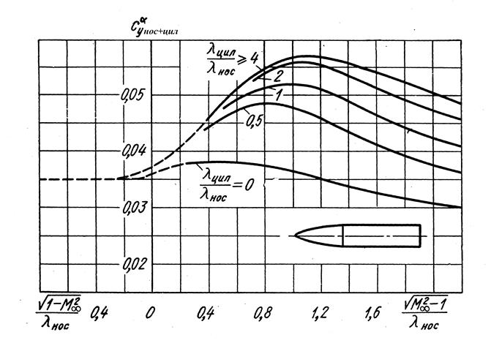

Рис. 1

Найдём :

|  |  |  |  |  |  |  |
| --- | --- | --- | --- | --- | --- | --- |
|  |  |  |  |  |  |  |
|  |  |  |  |  |  |  |
|  |  |  |  |  |  |  |

Найдём :

|  |  |  |  |  |  |  |
| --- | --- | --- | --- | --- | --- | --- |
|  |  |  |  |  |  |  |

**2.2. Определение производной коэффициента подъёмной силы по углу атаки изолированных несущих поверхностей (крыла и горизонтального оперения)**

Коэффициент крыла простой формы в плане определяется во всём расчётном диапазоне чисел Маха по графику рис. 2.8.

Коэффициент горизонтального оперения (ГО) в плане определяется во всём расчётном диапазоне чисел Маха по графику рис. 2.7.

Для крыла имеем:

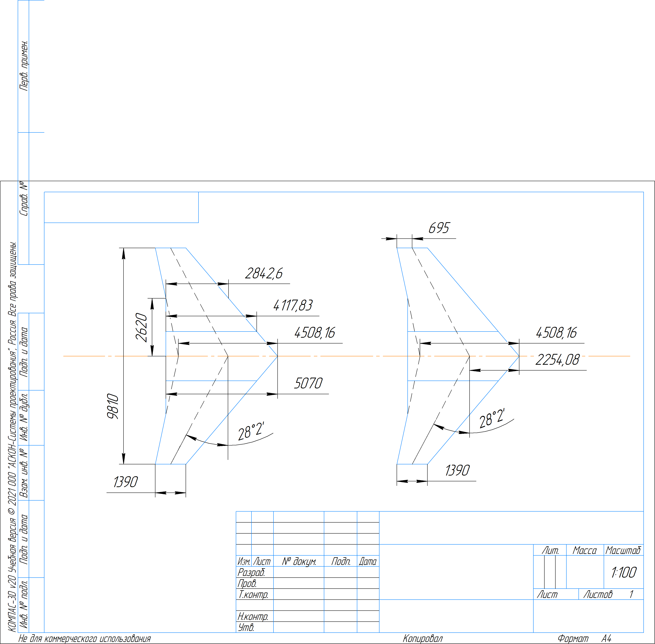

Рис. 2 Угол стреловидности средней линии крыла

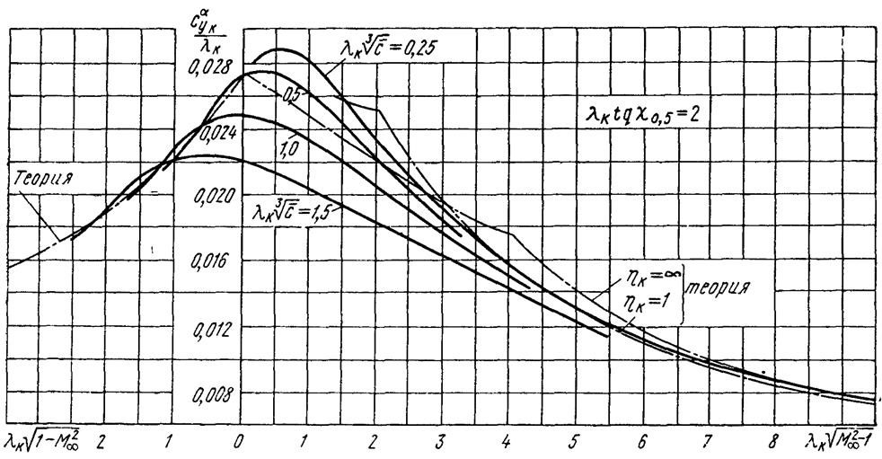

Рис. 3

|  |  |  |  |  |  |  |
| --- | --- | --- | --- | --- | --- | --- |
|  |  |  |  |  |  |  |
|  |  |  |  |  |  |  |
|  |  |  |  |  |  |  |
|  |  |  |  |  |  |  |

Для ГО имеем:

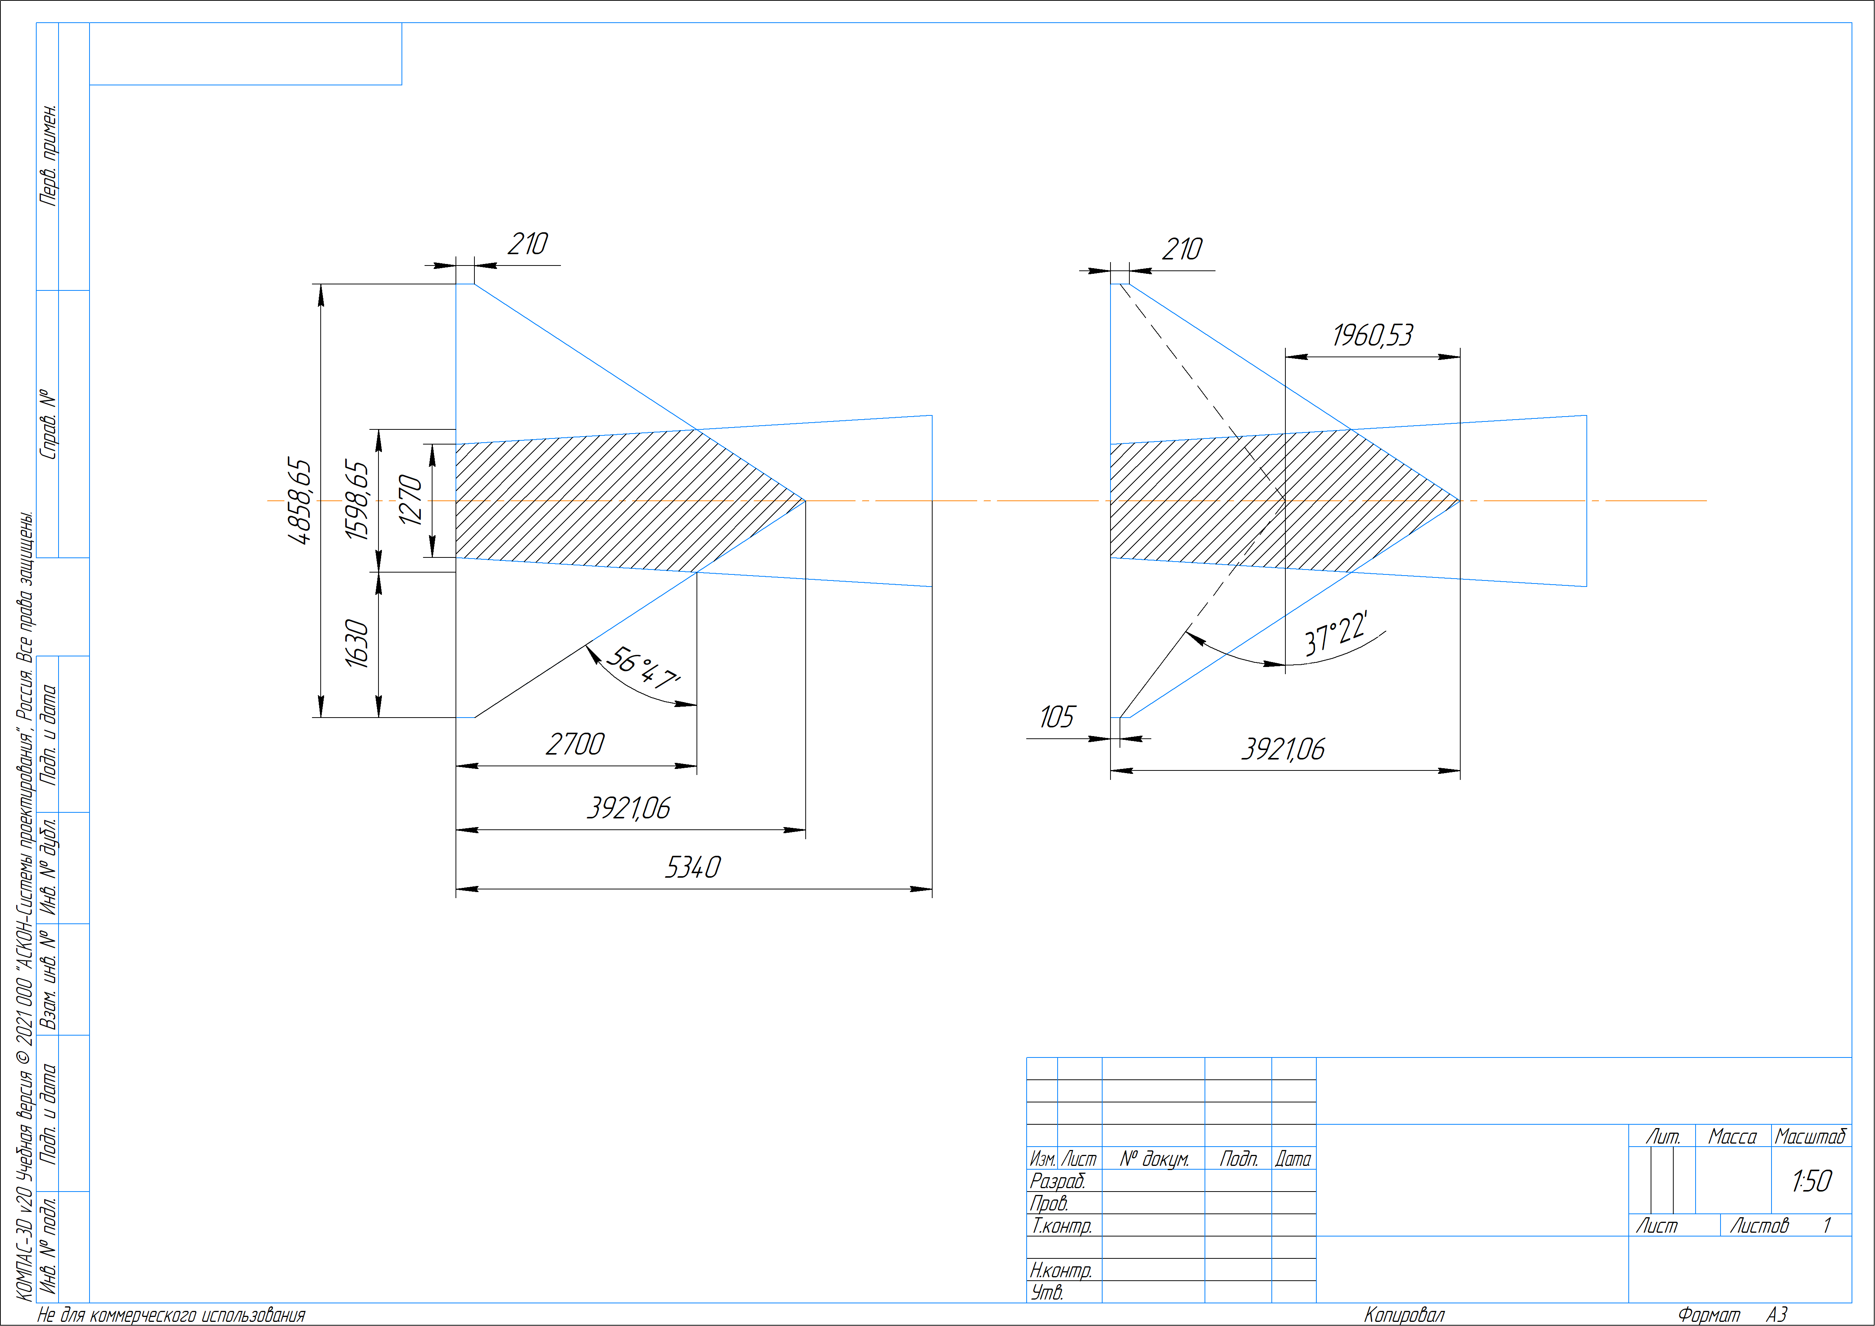

Рис. 4 Угол стреловидности по средней линии ГО

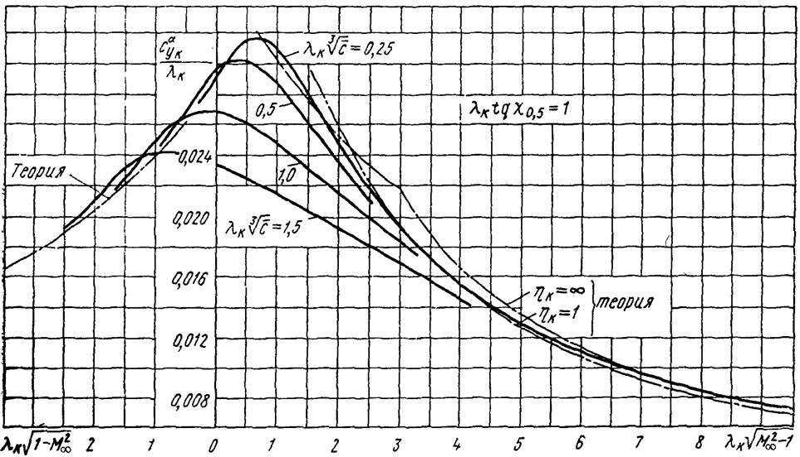

Рис. 5

|  |  |  |  |  |  |  |
| --- | --- | --- | --- | --- | --- | --- |
|  |  |  |  |  |  |  |
|  |  |  |  |  |  |  |
|  |  |  |  |  |  |  |
|  |  |  |  |  |  |  |

**2.3. Определение коэффициентов интерференции несущих поверхностей и фюзеляжа**

Взаимное влияние несущей поверхности с фюзеляжем определяется коэффициентом интерференции

где – дополнительная подъёмная сила несущей поверхности от присутствия фюзеляжа, – дополнительная подъёмная сила фюзеляжа от присутствия несущей поверхности, – подъёмная сила консольной части несущей поверхности. При этом фюзеляж принимается телом вращения, а форма несущей поверхности на виде сверху не учитывается.

Для аэродинамической компоновки «среднеплан» при дозвуковых и трансзвуковых скоростях коэффициенты и как функция ( – диаметр фюзеляжа, – размах несущей поверхности) определяется по графикам (рис. 2.11).

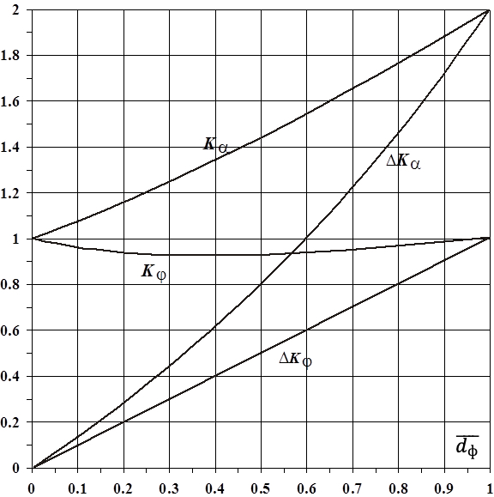

Рис. 6

Для крыла при дозвуковых скоростях имеем:

Для ГО при дозвуковых скоростях имеем:

При сверхзвуковых скоростях области взаимного влияния несущей поверхности и фюзеляжа ограничиваются конусами возмущения, выходящими из передней и задней кромок бортовой хорды.

При дозвуковых передних кромках несущей поверхности коэффициент можно принять равным его значению при дозвуковых скоростях . При сверхзвуковых передних кромках несущей поверхности коэффициент изменяется с учётом размеров области влияния фюзеляжа на несущую поверхность;

где – значение коэффициента при сверхзвуковых скоростях; – значение коэффициента при дозвуковых скоростях;

Где – площадь консольной части несущей поверхности; – площадь консольной части несущей поверхности, на которую оказывает влияние фюзеляж; – бортовая хорда.

Учёт изменения коэффициента при переходе к сверхзвуковым скоростям выполняется согласно соотношению

Где значения коэффициента представлены на рис. 2.13, а, б (рис. 2.13, а. Значения , рассчитанные для плоской модели с хвостовой частью; рис. 2.13, б. Значения , рассчитанные для плоской модели без хвостовой части).

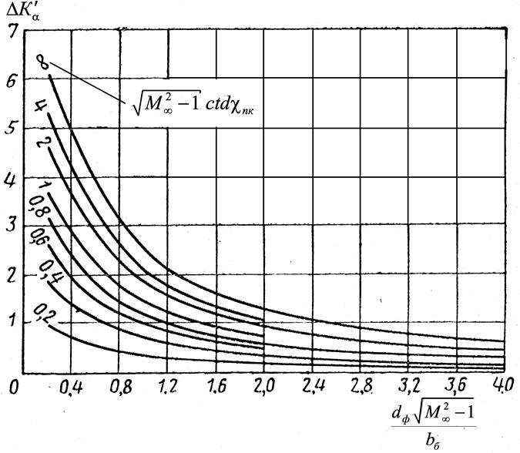

а)

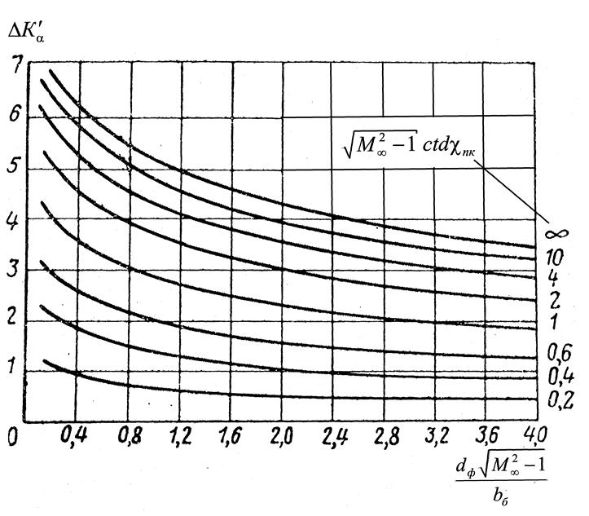

б)

Рис. 7

Для крыла при сверхзвуковых скоростях имеем:

|  |  |  |  |
| --- | --- | --- | --- |
|  |  |  |  |
|  |  |  |  |
|  |  |  |  |
|  |  |  |  |
|  |  |  |  |
|  |  |  |  |
|  |  |  |  |
|  |  |  |  |

Для ГО при сверхзвуковых скоростях имеем:

|  |  |  |  |
| --- | --- | --- | --- |
|  |  |  |  |
|  |  |  |  |
|  |  |  |  |
|  |  |  |  |
|  |  |  |  |
|  |  |  |  |
|  |  |  |  |
|  |  |  |  |

Для определения полной интерференции несущей поверхности и фюзеляжа необходимо оценить:

Влияние формы несущей поверхности в плане по соотношению

где – сужение консоли несущей поверхности, .

Здесь – диаметр фюзеляжа в месте установки несущей поверхности, – размах несущей поверхности. В этом случае принимается, что основное влияние на изменение коэффициента оказывает сужение несущей поверхности.

Влияние толщины пограничного слоя определяется из выражений

где , – расстояние от носа фюзеляжа до его сечения, проходящего через середину бортовой хорды несущей поверхности.

Влияние расстояния от носа фюзеляжа до середины бортовой хорды несущей поверхности учитывается коэффициентом

где – для самолётов первого типа схематизации.

Коэффициенты определяются для не суживающегося (не расширяющегося) фюзеляжа в месте стыка с консолями несущей поверхности (крыла, ГО). В первом приближении произведение коэффициентов можно считать равным единице, так как оно изменяет коэффициенты интерференции не более чем на 5-10 %.

Для крыла имеем:

|  |  |  |  |  |  |  |
| --- | --- | --- | --- | --- | --- | --- |
|  |  |  |  |  |  |  |
|  |  |  |  |  |  |  |
|  |  |  |  |  |  |  |
|  |  |  |  |  |  |  |

Таким образом,

|  |  |  |  |  |  |  |
| --- | --- | --- | --- | --- | --- | --- |
|  |  |  |  |  |  |  |
|  |  |  |  |  |  |  |
|  |  |  |  |  |  |  |
|  |  |  |  |  |  |  |
|  |  |  |  |  |  |  |
|  |  |  |  |  |  |  |
|  |  |  |  |  |  |  |

Для ГО имеем:

|  |  |  |  |  |  |  |
| --- | --- | --- | --- | --- | --- | --- |
|  |  |  |  |  |  |  |
|  |  |  |  |  |  |  |
|  |  |  |  |  |  |  |
|  |  |  |  |  |  |  |

Таким образом,

|  |  |  |  |  |  |  |
| --- | --- | --- | --- | --- | --- | --- |
|  |  |  |  |  |  |  |
|  |  |  |  |  |  |  |
|  |  |  |  |  |  |  |
|  |  |  |  |  |  |  |
|  |  |  |  |  |  |  |
|  |  |  |  |  |  |  |
|  |  |  |  |  |  |  |

2.4. Определение коэффициентов интерференции несущих поверхностей, расположенных друг за другом